

Un omaggio di Roma al suo massimo poeta Giuseppe Gioachino Belli
nell’ambito del programma Educare alle mostre educare alla città

“E a che te serve poi sto scrive e legge?.. La nascita de Roma”
Maratona di lettura di sonetti di Belli
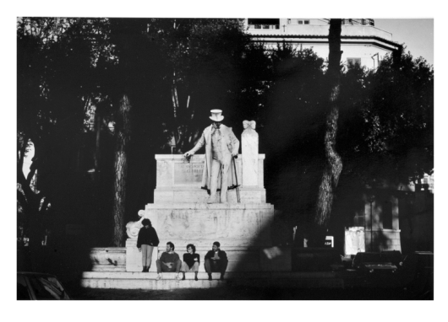
Mercoledì 20 aprile, ore 16.00 – 19.00
Musei Capitolini – Sala Pietro da Cortona
Piazza del Campidoglio

In occasione del 2769˚ Natale di Roma, Roma Capitale - Sovrintendenza Capitolina ai Beni Culturali in collaborazione con l’Archivio Storico Capitolino e il Centro Studi Giuseppe Gioachino Belli organizzano una maratona di lettura di sonetti di Belli, a cura di Marcello Teodonio e Vincenzo Frustaci, che vuole essere anzitutto un omaggio che la città fa al suo massimo poeta.

A leggere i sonetti sono stati convocati i cittadini, romani e non, visto che oggi Belli è, dopo Dante, il poeta italiano più tradotto al mondo. Uomini e donne, professori e allievi, preti e laici, e anche i rappresentanti della amministrazione cittadina. I 40 lettori, selezionati dai curatori, si alterneranno nella lettura dei sonetti.

Una festa insomma, che vuole anche richiamare l’importanza del patrimonio unico della nostra città, umano, storico e artistico, così efficacemente rappresentato nei sonetti di Belli.

La maratona di lettura è realizzata nell’ambito del programma della Sovrintendenza Capitolina Educare alle mostre, educare alla città.

INFO
Musei Capitolini – Sala Pietro da Cortona
Piazza del Campidoglio
Massimo 100 partecipanti (prenotazione obbligatoria)
www.sovraintendenzaroma.it - www.museiincomuneroma.it - www.060608.it
Prenotazioni allo 060608 attivo tutti i giorni dalle ore 9.00 alle ore 21.00

